Wiosenne motylki

Rolka po papierze toaletowym to jeden z tych przedmiotów recyklingowych, który zawsze mamy w domu . Nie wyrzucajmy zużytych rolek do śmieci. Mogą posłużyć jako źródło kreatywnych pracy plastycznych. Dziś pokażę jak z pociętych kawałków rolki po papierze toaletowym stworzyć na kartce motylki.

Do wykonania potrzebujesz:
- kartkę z bloku technicznego (u mnie format A5),
- zieloną kartkę,
- farby, wodę, pędzelek,
- rolkę po papierze toaletowym,
- klej,
- nożyczki.
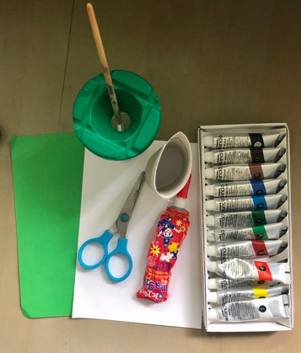

- Wytnij z rolki po papierze toaletowym siedem elementów jak na zdjęciu poniżej.
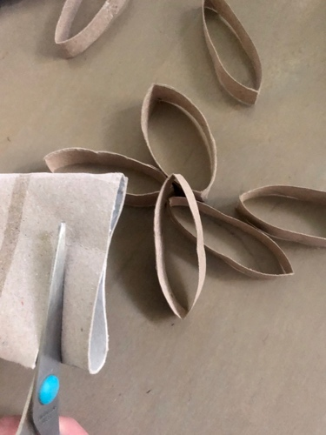

- Wybierz dwa kolory. Pierwszy motylek składa się z pięciu elementów, drugi z dwóch. Pięć elementów pomaluj farbami na jeden kolor, dwa elementy na drugi.
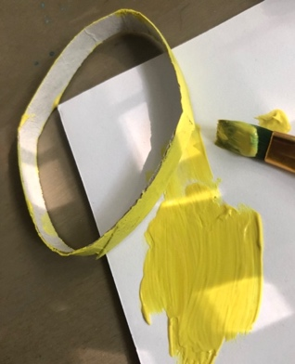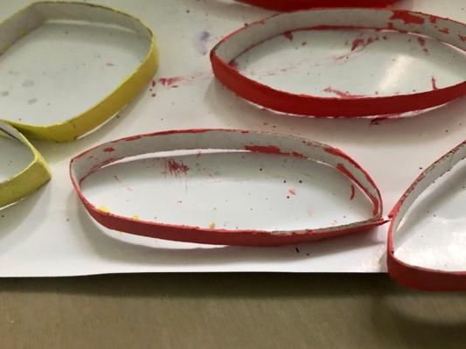

- Przyklej elementy formując skrzydła i tułów motylka. Spójrz na poniższe zdjęcia.
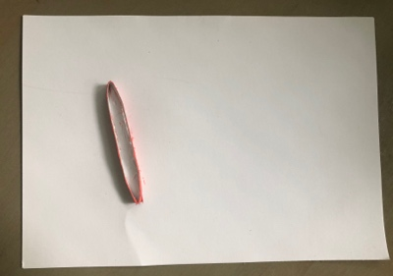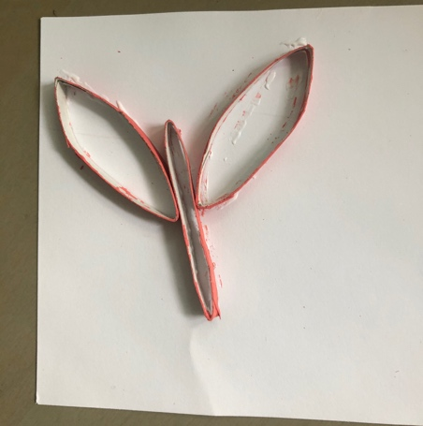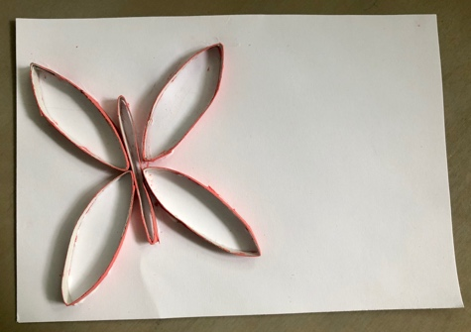

- Dwa pozostałe elementy lekko zegnij w połowie i przyklej, jak na poniższych zdjęciach.
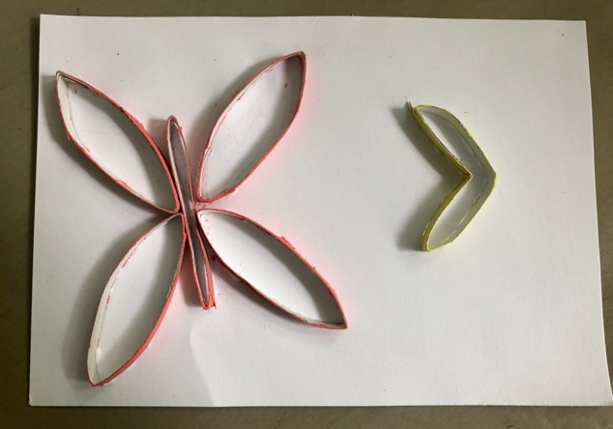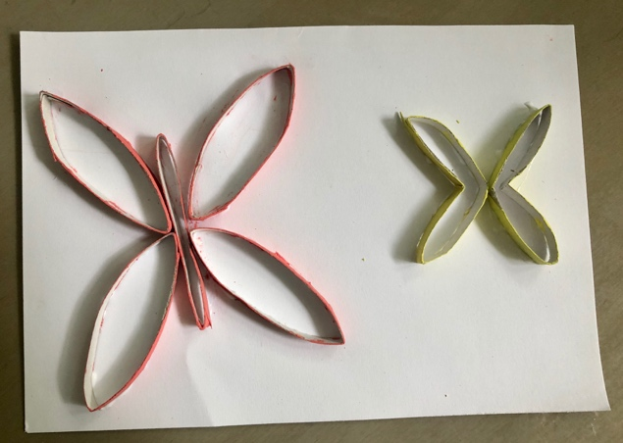

- Domaluj motylkom czułki.
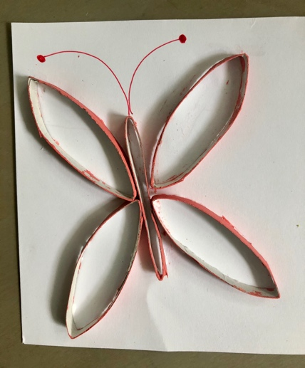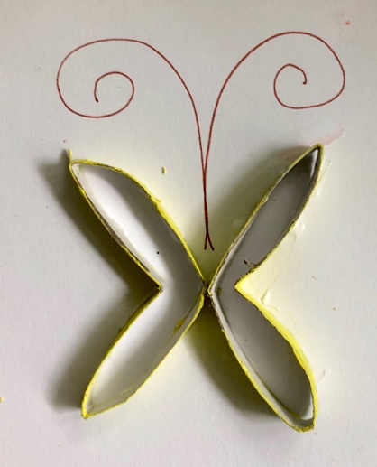
- Z zielonej kartki wytnij trawę.
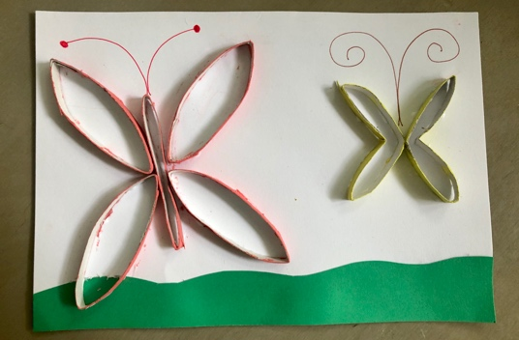

Wiosenne motylki gotowe.

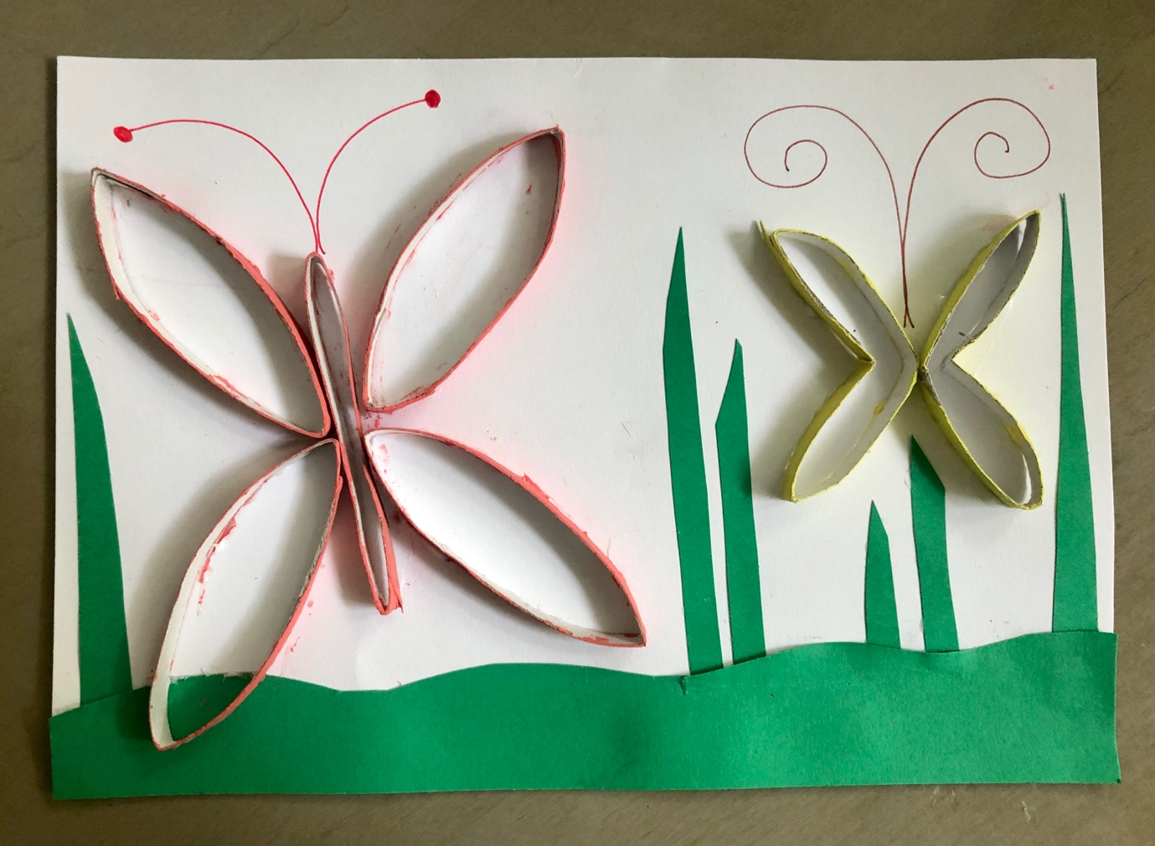

Ważne.
Dzięki wykonaniu tej pracy:
- doskonalisz precyzję rąk,
- rozwijasz sprawność manualną i motorykę małą,
- poszerzasz doświadczenia plastyczne,
- wykorzystujesz powtórnie surowce wtórne, przedmioty recyklingowe (rolki po papierze toaletowym).
Karta pracy rozwija kompetencje kluczowe:
- świadomość i ekspresja kulturalna: twórcze wyrażanie idei, otwarcie na nowości, umiejętność wyrażania wrażliwości i ekspresji podczas czynności plastycznych, umiejętność wyrażania siebie poprzez wykonanie pracy.
Opracowanie: K.B.

